Требования к приложению:
-соблюдение строгой иерархий;
-фиксированные размеры окна
-открытие окна строго в центре
-кнопки для сворачивания окна и закрытия не системные
-перед закрытием приложения диалоговое окно
- стандарт кодирования camlCase
Шаблон страницы вывода
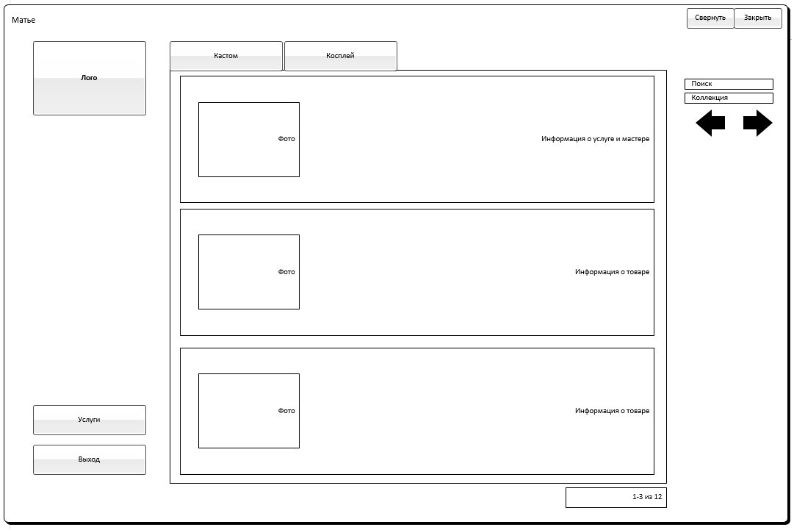
База данных:
-3НФ
-каждая таблица имеет минимум 1 связь
-в каждой таблице установлен первичный ключ
-в каждой таблице установлен автоинкремент
Руководство пользователя:
-указаны все роли
-документ в 2 форматах (.docx .pdf)
Диаграммы:
- названия содержат информацию о типе диаграммы и пользователе
-документ в 2 форматах (.vsdx .pdf)

